**3 – Acheter le matériel**

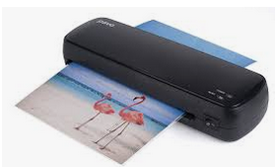**1 plastifieuse Action** – 12.50€ ou Auchan 30€

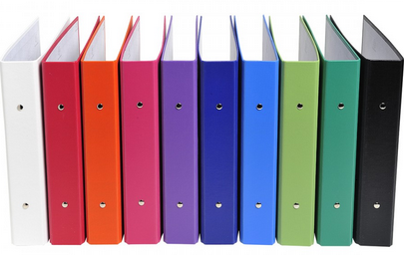 **classeur A5 Cultura ou grande surface** – 2.69€

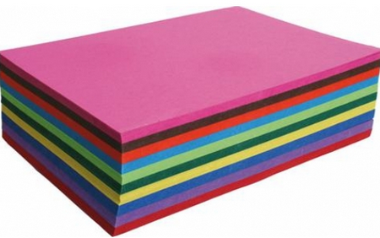**feuilles couleurs rigide** – 9.79€ les 100

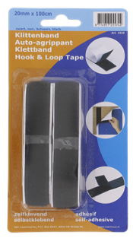 **velcro Action** – 0.79€ / 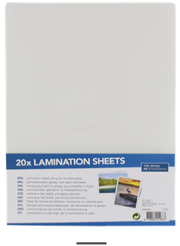**feuille plastifieuse** - 1.39€

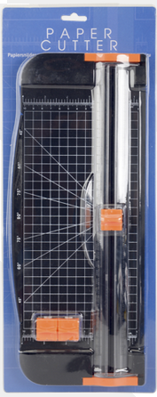 **massicot Action** – 2.89€

 **règle 30cm** – 0.49€

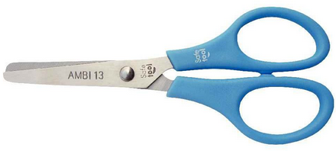 **ciseaux** – 0.50€